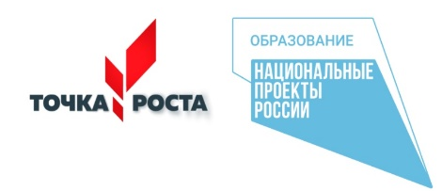
Круглый стол "Эффективные практики использования оборудования и инфраструктуры центра "Точка роста""
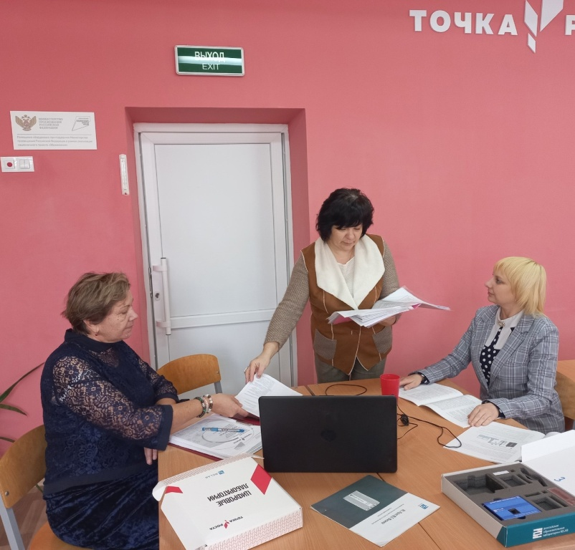
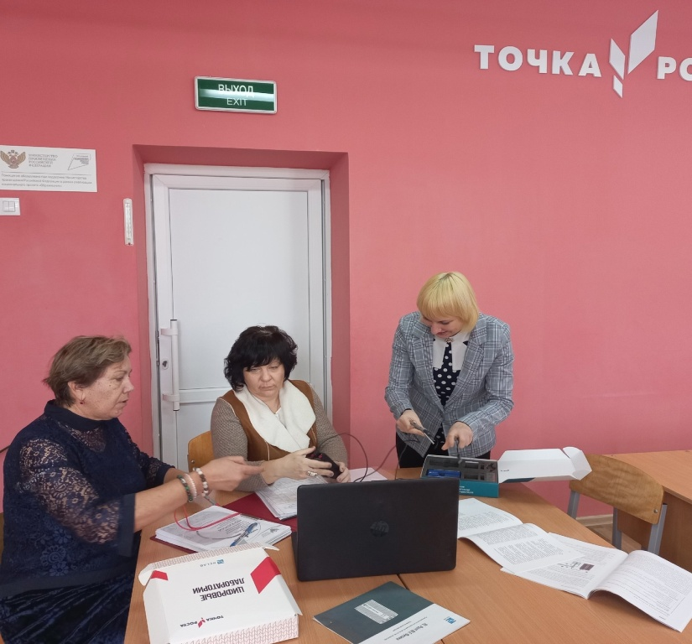
На плановом заседании за круглым столом педагоги центра обсудили преимущества использования цифрового оборудования. Учителя предметники поделились опытом своей работы, представили авторские методические разработки и интересные проектные работы, выполненные с воспитанниками в предметных лабораториях на обновленном оборудовании

